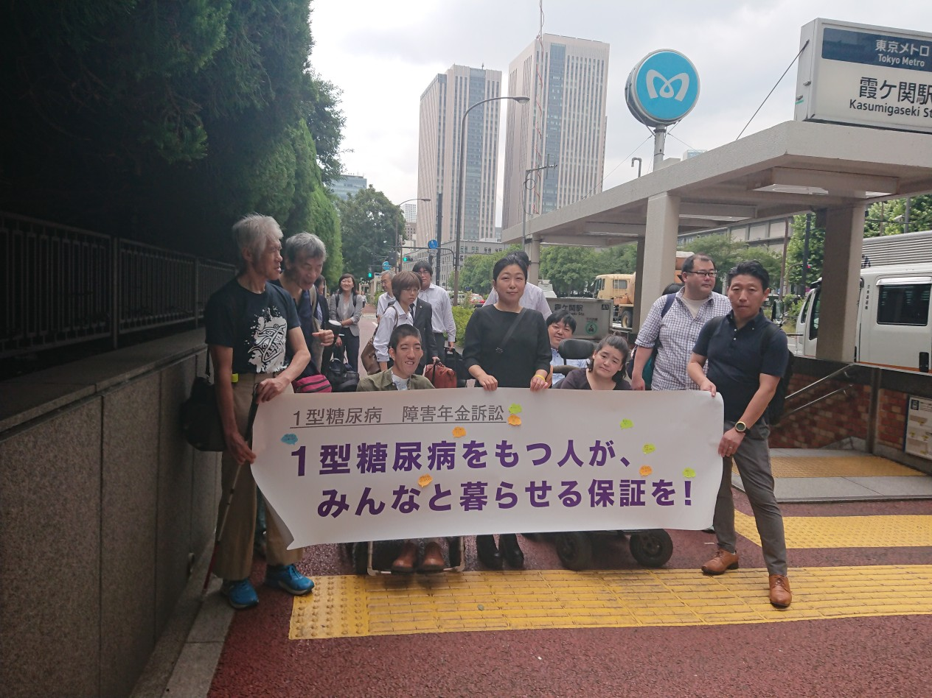
1型糖尿病 障害年金訴訟 （東京）

第8回口頭弁論
２０２１年５月２６日（水）
東京地方裁判所１０３号法廷 きてください☆

「血糖値の乱高下は障害？障害ではない？？」
みなさまの関心が大きな支えになります。ぜひ傍聴にきてください！

★午後３時 口頭弁論 東京地方裁判所１０３号法廷（大法廷）/先着順
- 入庁行動はありません。法廷へ直接お越しください。

★報告会は６月１５日（火）午後３時～午後４時半 オンライン/申込制
- 以下の申込みフォームよりお申し込みください。
https://us02web.zoom.us/webinar/register/WN_H_DvLdB0Rta4GPk_2JLLFA
フォームをご利用できない場合は、「①お名前、②団体名（あれば）」をメールで
DPI事務局 笠柳へお送りください。kasayanagi@dpi-japan.org
- 参加費無料、手話通訳・要約筆記準備中
- 内容：東京弁護団より情勢報告、大阪弁護団より判決報告など

共催：DPI日本会議 1型糖尿病障害年金訴訟弁護団

【連絡先】1型糖尿病障害年金訴訟弁護団 弁護士 関哉直人
TEL:03-5501-2151 FAX:03-5501-2150

